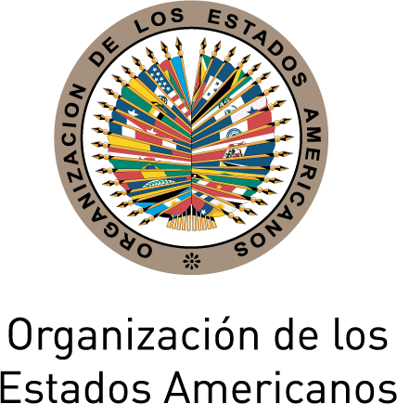
LA XLIII CáTEDRA DE LAS AMéRICAS
Presentación del Informe de la OECD:
“Perspectivas Económicas de América Latina 2011
¿En qué medida es clase media América Latina?”

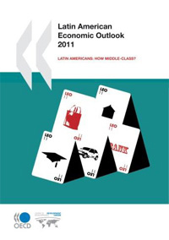 |  | 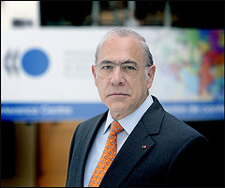

Por ANGEL GURRIA

Secretario General de la Organización para la Cooperación Económica y el Desarrollo

Lunes, 6 de diciembre, 2010

3:00 pm
Salón de las Américas, Organización de los Estados Americanos
Washington, D.C.

PROGRAMA
3:00 pm Palabras de bienvenida del Secretario General de la OEA, José Miguel Insulza
3:05 pm Presentación del ponente a cargo de la Embajadora María Isabel Salvador, Vicepresidenta del Consejo Permanente y Representante Permanente del Ecuador ante la OEA
3:10 pm Presentación del Reporte a cargo del Sr. Gurría
3:40 pm Sesión de preguntas y respuestas moderada por Alfonso Quiñónez, Secretario de Relaciones Externas de la OEA
Para registrarse por favor presione aquí o envíe un e-mail a SER-DIA@oas.org

